作者:Allen Li
觀念:
-大部分會用到分支的情況，幾乎都是當你已經有一套上線中的網站／系統程式。且你接下來要做大幅度的擴充，且大概要幾個月以後才會開發完成並且上線。這過程中，線上運行中的程式版本，仍然有可能有問題單要修正。此時就得開分支處理了。
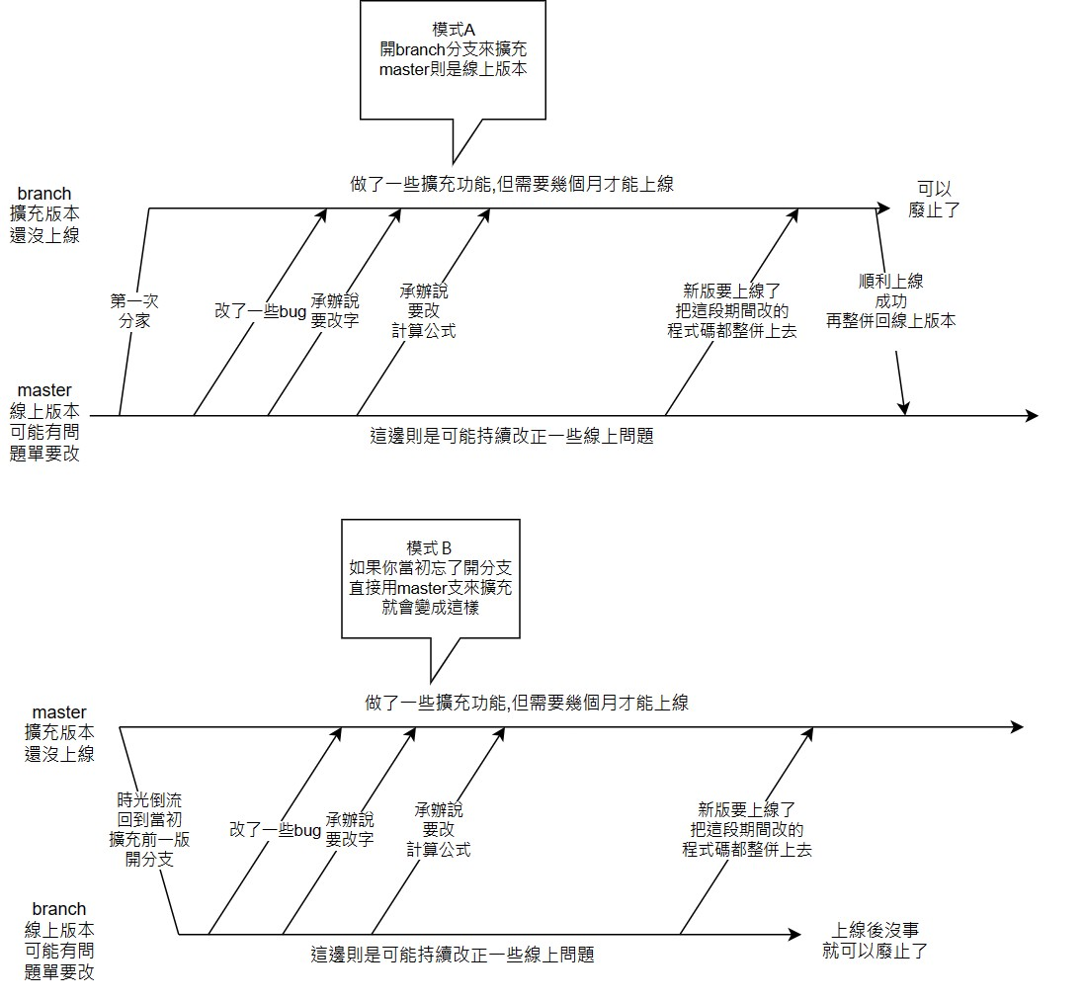
-其實master或branch，誰整併誰對於工具來說無所謂，誰是擴充版本或線上版本也無所謂，兩者的區別比較像是人們在管理上用來區分誰是主線誰是分支。
-假設你有兩個分支A和B，merge(整併)其實就是將分支A異動的程式碼整併到分支B，反之亦然
-整併的過程，通常是工具會自動找出來源分支最新一次整併（或開分支）的時間點，判斷至今為止異動了那些程式碼，並且試圖整併到目標分支。
-Git的pull其實就是fetch + merge(整併)，所以pull其實也有整併效果

以下使用TortoiseGit工具示範版本整併
下載網址 https://tortoisegit.org/download/
這邊的整併情境,是將branch異動的程式碼,整併回master
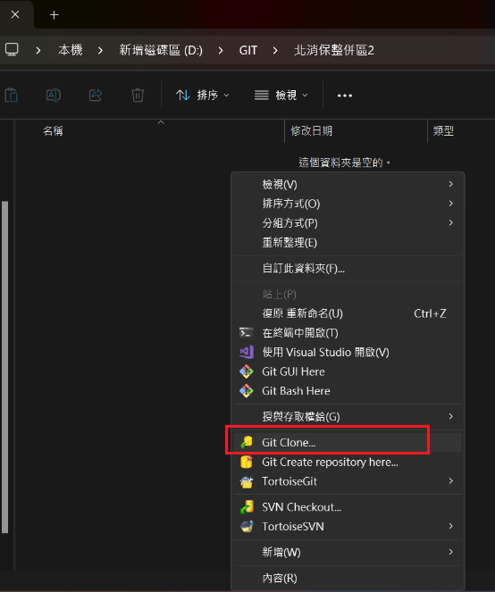
本地端PC開個資料夾，先Git Clone下來
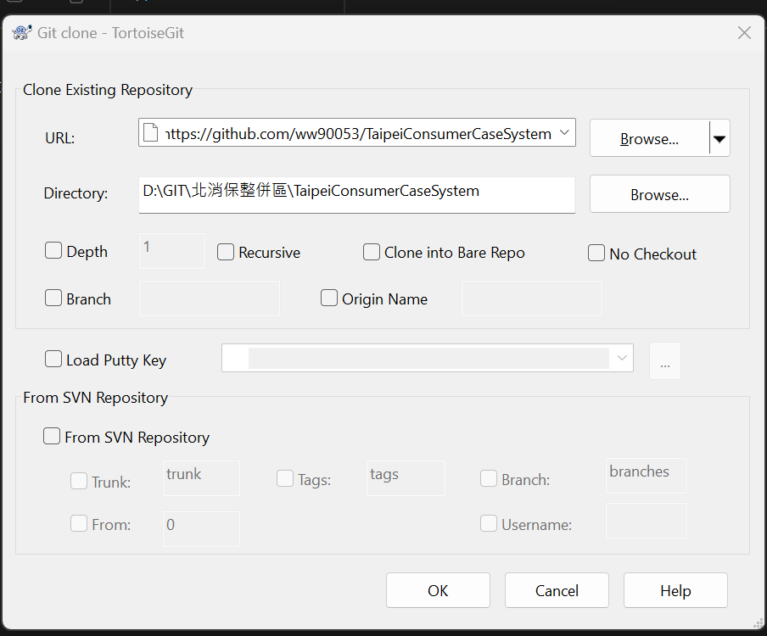
一開始clone下來預設會是master版本
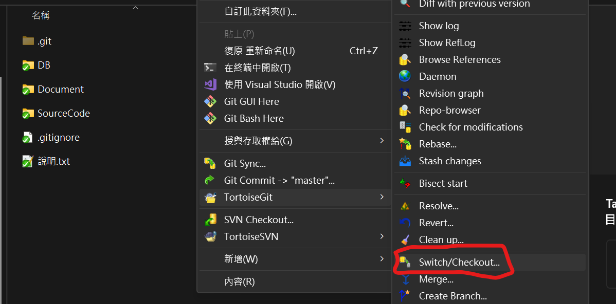
如果你需要切換目標分支的話,則是去switch/Checkout切換
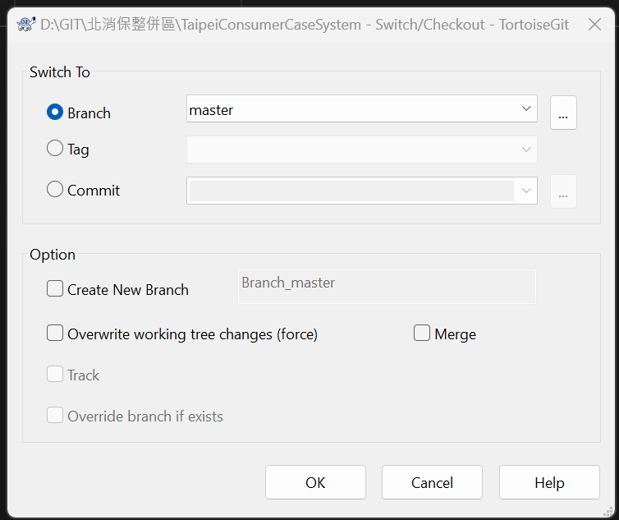
選擇當前作為基底的分支，不過這次我們示範的是從Branch整併到master，所以不用改
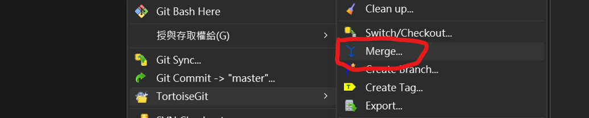
然後就開始整併，這邊透過Merge示範（其實pull也可以整併）
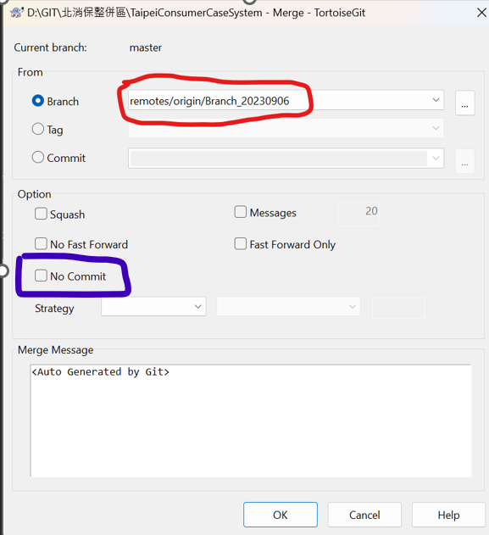
選擇來源分支，並選擇要不要勾選” No Commit”（不勾就是整併好就自動提交），按下OK
如果你想要先審視改了那些檔案，建議還是打勾No Commit
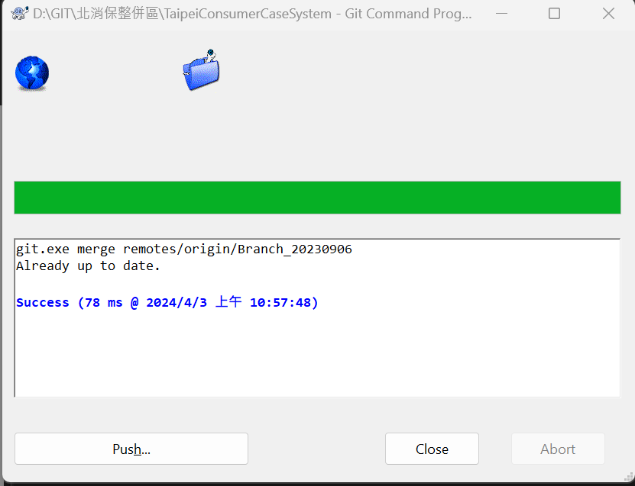
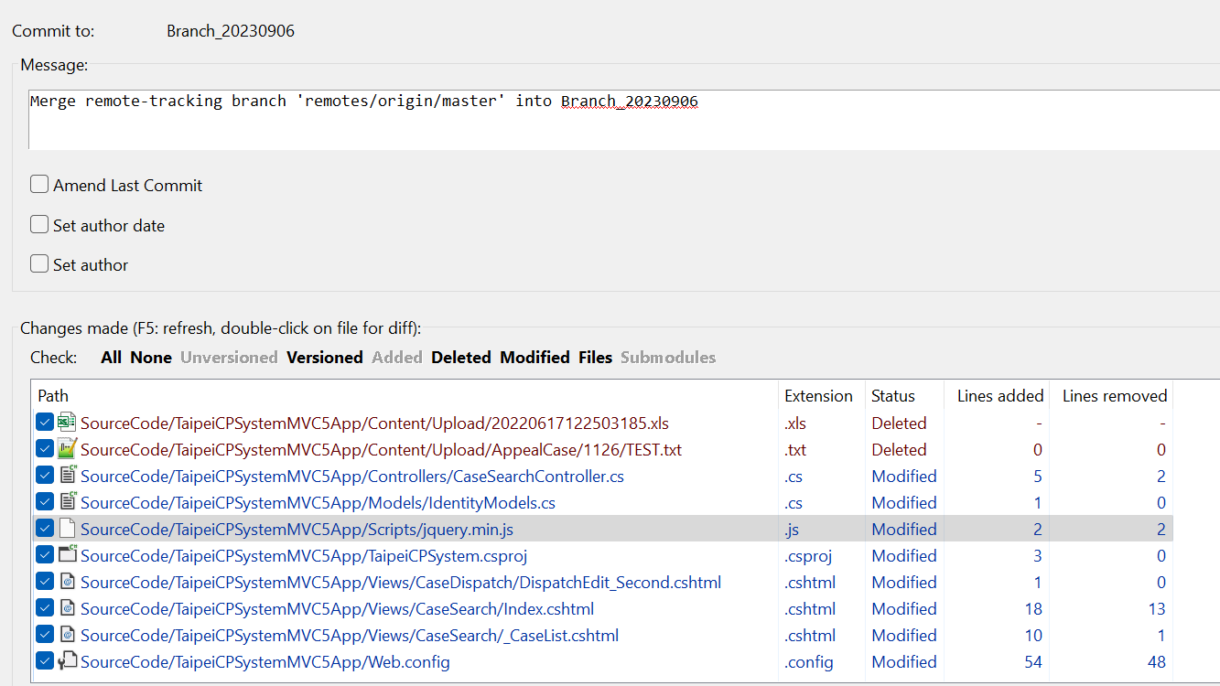
如果剛才沒勾No Commit的話，整併好的檔案會維持尚未提交的狀態，請你自己確認一下，沒問題再進行Commit
這邊會有幾種結果：
-順利的話則會顯示成功
-剛才不勾”No Commit”，所以小烏龜會自動幫你Commit，但尚未push
-剛才有勾”No Commit”，你得再做Commit & push動作
-如果整併有錯誤(很遺憾這次沒有發生)
-請審視雙方衝突的檔案，並找兩邊的開發人員討論如何取捨
-完成之後再做Commit & Push動作

